Python 🐍
Python est un langage de programmation «universel». Connu pour sa simplicité, il est devenu avec le temps l'un des langages numériques les plus répandus. Véritable serpent de mer, nous le trouvons par exemple dans des logiciels de modélisation tels que Blender, Revit, ou Grasshopper, et depuis peu, dans Excel également. Avec Python, on peut automatiser des petites tâches ou construire des applications plus complexes. Python, c'est un langage qui s'adresse aux femmes 1) autant qu'aux hommes. Utilisé couramment par les ingénieur.es, il devient progressivement un outil de conception pour les architectes également. Aujourd'hui, les machines 🤖 peuvent « parler » directement dans notre propre « langage naturel » 2), cela renforce encore un peu plus l'idée que nous devons apprendre, nous aussi, à parler le « langage des machines ». Apprende Python, c'est aussi se former aux nouveaux métiers de la 👔 filière numérique de l'architecture.

Premiers pas
- Faisons nos premiers pas en interagissant avec la console de Blender.

Notions de base
- Variable
- Boucle
- Conditionnelle
- Fonction
- Liste

Applications
- Débuter avec Pyrates
- Apprendre avec Pygram
- Poursuivre avec Pyxel et la Nuit du Code.
- CodePuzzle
- Consulter Semaphore

Ressources
- Pour aller plus loin, consulter:
- Les cours Python de « Mon Lycée Numérique » :
- Python en Seconde
- Les cours Python de Frédéric Junier
- Programmer en Python
- Autres ressources
- Les cours Python de la SPC du secondaire (fiche Eduscol).
- Python, la non-documentation
- Codex : le code par les exercices
- Élaborer un raisonnement à partir d’une figure codée
- Résoudre une tâche complexe de calcul d’aire
- Reconnaître des figures usuelles et déterminer l’aire des surfaces associées
- Les Bases
- Python & Blender au Lycée.
- Pour évoluer dans notre connaissance des langages numériques il faut, à la fois lire d'une façon «linéaire» les cours, les livres, et les tutoriels mis à notre disposition (pdf),
- Commencez par modifier les exemples que vous pouvez glaner ici ou là. Plus tard, quand vous vous sentirez un peu plus à l'aise , vous pourrez commencer à écrire des petits scripts de A à Z.
- Les cours Python de Paris-Diderot
  - Variables,
  - Listes, et
  - Fonctions notamment.
- Apprends Python par la pratique, HackInScience

Environnements
- Python pour Blender
- Python pour Minecraft
- Python pour Processing

Insectes
En cas de problème, voir Écueils
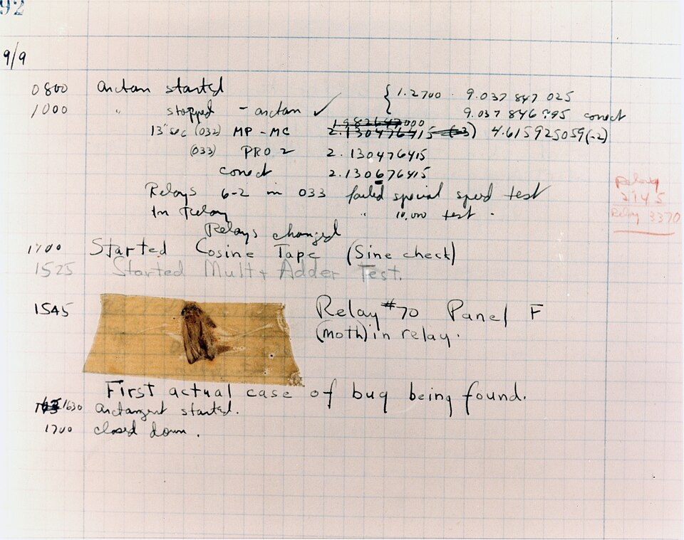
Image: Photo du 1er Bug de l'Histoire (1947)

1) «Une pénurie critique de talents féminins dans la tech» ... et d'autant plus dans le monde de la construction. Bâtiment + Numérique : soyez engagée !
2) Nous parlons de « langages naturels », comme le Français par exemple, pour les distinguer des « langages formels » mathématiques et numériques, comme le Python par exemple

